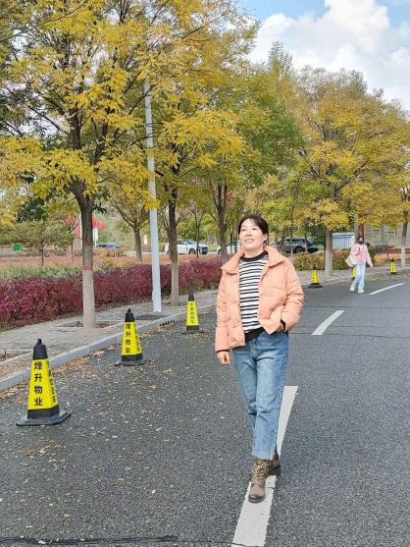

篮球
电子
阅读
影音
户外
于慧
副教授；兽医师；一级实习指导教师
毕业于内蒙古农业大学畜牧兽医教育专业。大学本科，农学学士。
奖项荣誉

鄂尔多斯生态环境职业学院
2899651705@qq.com

教育背景

一直从事《兽医病理学》、《动物内科》、《畜禽繁殖与改良》等课程的教学工作。多年来，先后发表各级论文10篇，其中核心期刊5篇；获得国家实用新型专利6个；担任2部专业著作的副主编；主持1项市级课题研究，参与了1项国家级课题研究，1项区级课题研究和2项市级课题研究。

教学科研

兴趣爱好
音乐
2023年评为校级“优秀教师”。
2020年评为校级“优秀辅导员”。

